# Титульный лист

РОССИЙСКИЙ УНИВЕРСИТЕТ ДРУЖБЫ НАРОДОВ

Факультет физико-математических и естественных наук

**Лабораторная работа 8**

По дисциплине "Операционные системы"

Выполнил:

Студент группы НПМбв-01-19

Студенческий билет №: 1032187017

Кушнирчук Дарья Вадимовна

Руководитель: Валиева Татьяна Рефатовна

Москва 2023

# Цель работы

Освоение основных возможностей командной оболочки Midnight Commander. Приобретение навыков практической работы по просмотру каталогов и файлов; манипуляций с ними.

# Начало работы

## Задание по mc

1. Изучим информацию о mc, вызвав в командной строке man mc.

* 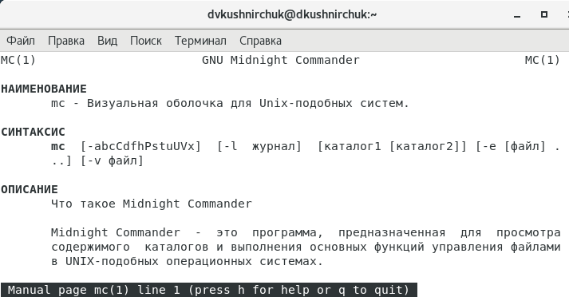
* *Рисунок 1*

1. Запустим из командной строки mc, изучим его структуру и меню.

* 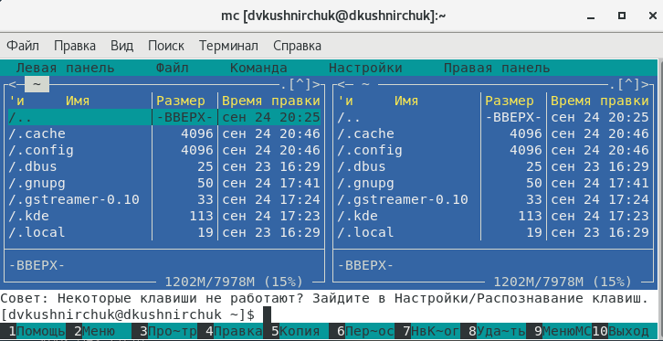
* *Рисунок 2*

1. Выполним несколько операций в mc, используя управляющие клавиши (операции с панелями; выделение/отмена выделения файлов, копирование/перемещение файлов, получение информации о размере и правах доступа на файлы и/или каталоги и т.п.).

* 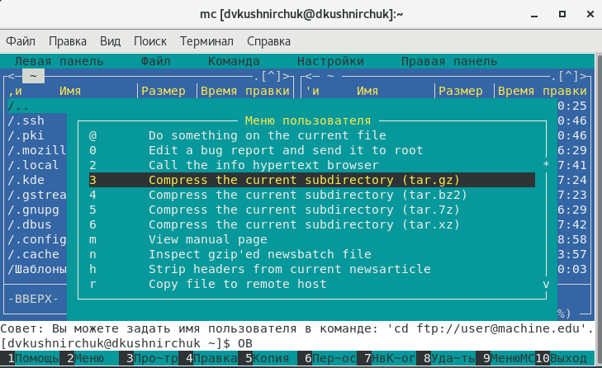
* *Рисунок 3*
* Управляющие клавиши - это клавиши *F1-F10*.

1. Выполним основные команды меню левой (или правой) панели. Оценим степень подробности вывода информации о файлах.

* 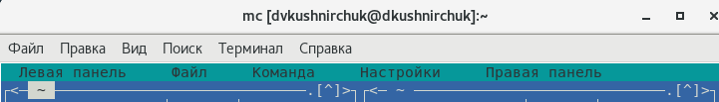
* *Рисунок 4*
* В строке имеются пять меню: *Левая панель, Файл, Команда, Настройки, Правая панель.*

1. Используя возможности подменю *Файл*, выполним:
   * просмотр содержимого текстового файла - *F3*;
   * 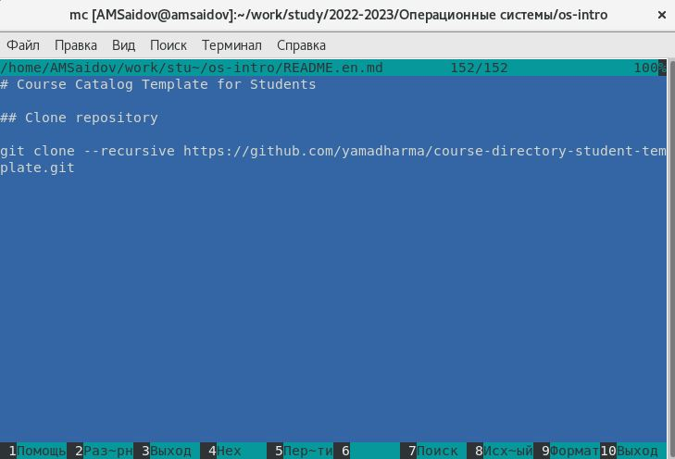
   * *Рисунок 5*
   * редактирование содержимого текстового файла (без сохранения результатов редактирования) - *F4*;
   * 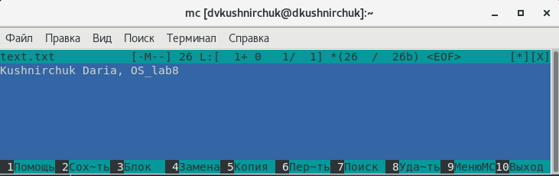
   * *Рисунок 6*
   * создание каталога - *F7*;
   * 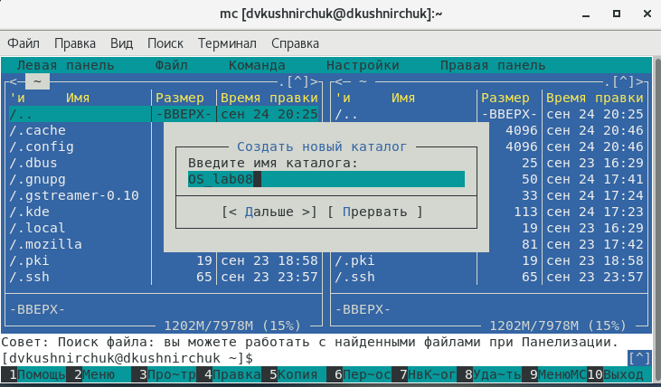
   * *Рисунок 7*
   * копирование в файлов в созданный каталог - *F5*.
   * 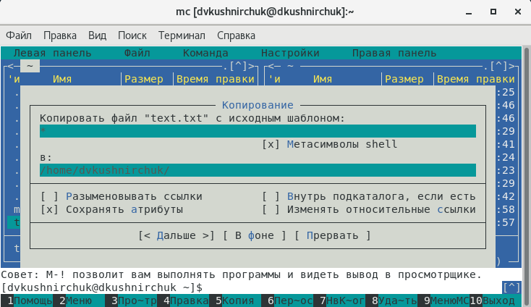
   * *Рисунок 8*
2. С помощью соответствующих средств подменю *Команда* осуществите:
   * поиск в файловой системе файла с заданными условиями (например, файла с расширением *.c* или *.cpp*, содержащего строку *main*);
   * 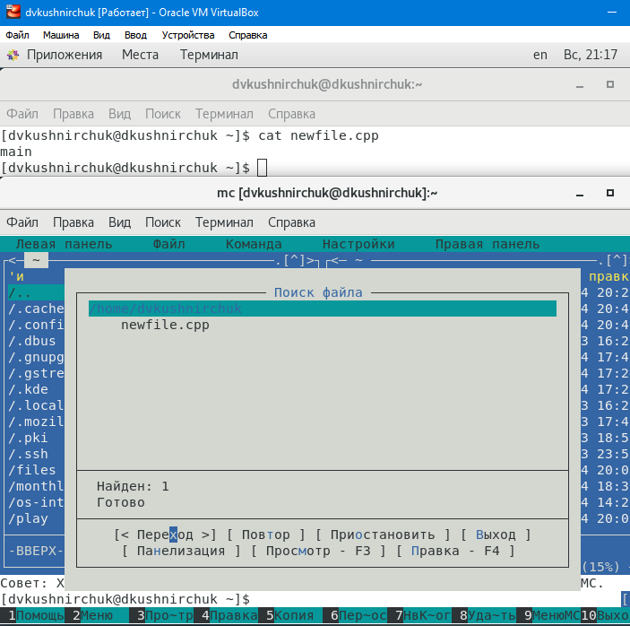
   * *Рисунок 9*
   * выбор и повторение одной из предыдущих команд;
   * 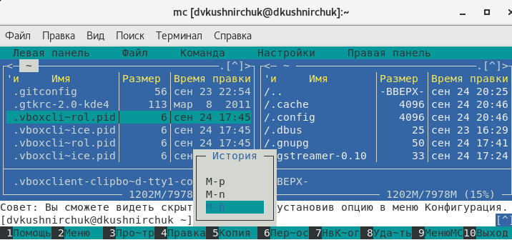
   * *Рисунок 10*
   * переход в домашний каталог;
   * 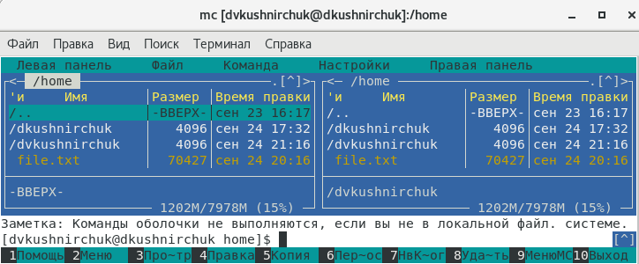
   * *Рисунок 11*
   * анализ файла меню и файла расширений
   * 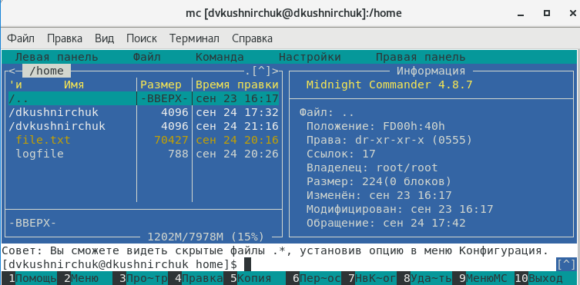
   * *Рисунок 12*
3. Вызовем подменю *Настройки* . Освоим операции, определяющие структуру экрана mc (*Full screen, Double Width, Show Hidden Files* и т.д.).

* 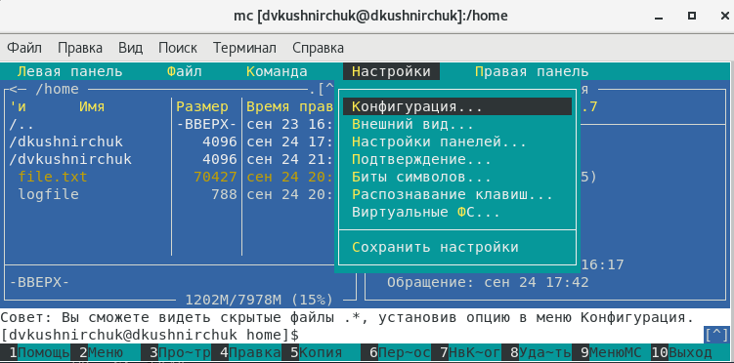
* *Рисунок 13*

## Задание по встроенному редактору mc

1. Создадим текстовый файл *text.txt* - *Shift + F4*;

* 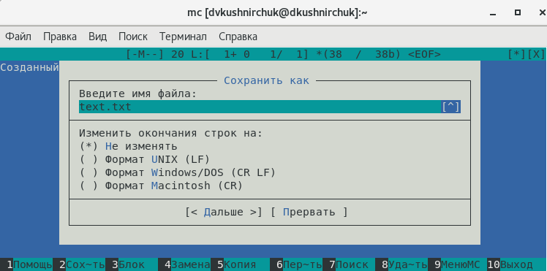
* *Рисунок 14*

1. Откройте этот файл с помощью встроенного в mc редактора - *F3*;

* 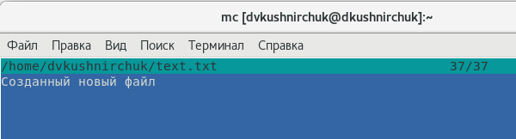
* *Рисунок 15*

1. Вставим в открытый файл небольшой фрагмент текста, скопированный из любого другого файла или Интернета.

* 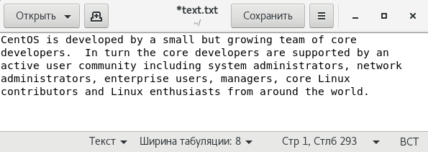
* *Рисунок 16*

1. Проделаем с текстом следующие манипуляции, используя горячие клавиши:
   * Удалите строку текста - *Ctrl + Y*.
   * Выделите фрагмент текста и скопируйте его на новую строку - *F3 (начало строки) > F3 (конец строки) > F5 (копирование) > F6 (на новую строку)*.
   * Выделите фрагмент текста и перенесите его на новую строку - F3 (начало строки) > F3 (конец строки) > F6 (на новую строку).
   * Сохраните файл - F2.
   * Отмените последнее действие - *Ctrl + U*.
   * Перейдите в конец файла (нажав комбинацию клавиш) и напишите некоторый текст - *Ctrl + End*.
   * Перейдите в начало файла (нажав комбинацию клавиш) и напишите некоторый текст - *Ctrl + Home*.
   * Сохраните и закройте файл - *Esc*.
2. Откроем файл с исходным текстом на некотором языке программирования (Java).
3. Используя меню редактора, включим подсветку синтаксиса, если она не включена, или выключим, если она включена.

# Вывод

Мы освоили основные возможности командной оболочки Midnight Commander. Приобрели навыки практической работы по просмотру каталогов и файлов; манипуляций с ними.

# Контрольные вопросы

1. Режим просмотра файлов используется для просмотра списка файлов. Существует четыре таких режима: *Full, Brief, Long и User*.
   * В режиме *Full* отображается имя файла, размер файла и время последней модификации.
   * В режиме *Brief* список файлов располагается в две колонки и состоит только из имён файлов (поэтому в этом режиме отображается наибольшее количество файлов, по сравнению с другими режимами).
   * Режим *Long* идентичен результату выполнения команды ls -l. В этом режиме панель занимает весь экран.
2. Создать файл, удалить файл, переименовать файл, копировать файл, редактировать файл, прочитать содержимое файла.
   * Список файлов, собственно, показывает список файлов.
   * Быстрый просмотр, показывает содержимое файла.
   * Информация – на панель выводятся сведения о файле и текущей файловой системе, расположенных на активной панели.
   * Дерево – выводиться структура дерева каталогов
   * Формат списка – редактировать отображение списка
   * Порядок сортировки – сортирует список
   * Фильтр – фильтрует файлы по заданному имени
3. Структура меню *Файл* mc:
   * Просмотр – просмотр текущего файла
   * Просмотр вывода команды – функция запроса команды с параметрами
   * Правка – открывает текущий файл для его редактирования
   * Копирование – копирует файлы или каталоги в указанное место
   * Права доступа – позволяет изменить права доступа к одному или нескольким файлам/каталогам
   * Жесткая ссылка – позволяет создать жёсткую ссылку к текущему файлу
   * Символическая ссылка – позволяет создать символическую ссылку к файлу.
   * Владелец/группа – позволяет задать владельца и имя группы для одного или нескольких файлов/каталогов
   * Права (Расширенные) – позволяет изменить права доступа и владения для одного или нескольких файлов или каталогов
   * Переименование – переименовывает файл/каталог
   * Создание каталога – создает каталог
   * Удалить – удаляет файл/каталог
   * Выход – завершает работу MC
4. Структура меню *Команда* mc:
   * Дерево каталогов — отображает структуру каталогов системы.
   * Поиск файла — выполняет поиск файлов по заданным параметрам.
   * Переставить панели — меняет местами левую и правую панели.
   * Сравнить каталоги ( *Ctrl-x d* ) — сравнивает содержимое двух каталогов.
   * Размеры каталогов — отображает размер и время изменения каталога (по умолчанию в mc размер каталога корректно не отображается).
   * История командной строки — выводит на экран список ранее выполненных в

* оболочке команд.
  + Каталоги быстрого доступа ( _Ctrl-_ ) — при вызове выполняется быстрая смена текущего каталога на один из заданного списка.
  + Восстановление файлов — позволяет восстановить файлы на файловых системах *ext2* и *ext3*.
  + Редактировать файл расширений — позволяет задать с помощью определённого
* синтаксиса действия при запуске файлов с определённым расширением (например, какое программного обеспечение запускать для открытия или редактирования файлов с расширением *doc* или *docx*).
  + Редактировать файл меню — позволяет отредактировать контекстное меню пользователя, вызываемое по клавише F2 .
  + Редактировать файл расцветки имён — позволяет подобрать оптимальную для
* пользователя расцветку имён файлов в зависимости от их типа.

1. Структура меню *Настройки* mc:
   * Конфигурация — позволяет скорректировать настройки работы с панелями.
   * Внешний вид и Настройки панелей — определяет элементы (строка меню, командная строка, подсказки и прочее), отображаемые при вызове mc, а также геометрию расположения панелей и цветовыделение.
   * Биты символов — задаёт формат обработки информации локальным термина-  
     лом.
   * Подтверждение — позволяет установить или убрать вывод окна с запросом подтверждения действий при операциях удаления и перезаписи файлов, а также при  
     выходе из программы.
   * Распознание клавиш — диалоговое окно используется для тестирования функциональных клавиш, клавиш управления курсором и прочее.
   * Виртуальные ФС –– настройки виртуальной файловой системы: тайм-аут, пароль  
     и прочее.
2. Название и характеристика встроенным командам mc:

* **name** отображать имя файла.
* **size** отображать размер файла.
* **bsize** отображать размер в альтернативной форме, при которой выводятся размеры файлов, а для каталогов выводится только надпись "ПОД-КАТ" ("SUB-DIR") или "ВВЕРХ" ("UP--DIR")
* **type** отображать односимвольное поле типа. Этот символ может принимать значения и подмножества символов, выводимых командой **ls** **-\***\*F**: \*\***\* (asterisk) для исполняемыхфайлов, **/** (slash) для каталогов, **@** (at-sign) для ссылок (links), **=** (знак равенства) для сокетов (sockets), **-** дефис (hyphen) для байт-ориентированных устройств, **+** для блок-ориентированных устройств, **|** (pipe) для файлов типа FIFO, **~** (тильда) для символических ссылок на каталоги, **!** (восклицательный знак) для оборванных (stale) символических ссылок (ссылок, указывающих в никуда).
* **mark** Звездочка (asterisk) если файл помечен, пробел - если не помечен.
* **mtime** время последней модификации файла.
* **atime** время последнего доступа к файлу.
* **ctime** время последнего изменения файла.
* **perm** строка, показывающая текущие права доступа к файлу.
* **mode** восьмеричное представление текущих прав доступа к файлу.
* **nlink** число ссылок на данный файл.
* **ngid** идентификатор группы (GID, в цифровой форме).
* **nuid** идентификатор пользователя (UID, в цифровой форме).
* **owner** владелец файла.
* **group** группа, имеющая права на файл.
* **inode** номер inode файла.

1. Название и характеристика командам встроенного редактора mc:
   * *Ctrl-y* удалить строку
   * *Ctrl-u* отмена последней операции
   * *Ins* вставка/замена
   * *F7* поиск (можно использовать регулярные выражения)
   * *Shift-F7* повтор последней операции поиска
   * *F4* замена
   * *F3* первое нажатие — начало выделения, второе — окончание  
     выделения
   * *F5* копировать выделенный фрагмент
   * *F6* переместить выделенный фрагмент
   * *F8* удалить выделенный фрагмент
   * *F2* записать изменения в файл
   * *F10* выйти из редактора
2. Характеристика средств Midnight Commander, которые позволяют создавать меню, определяемые пользователем:
   * Строка главного меню появляется в верхней части экрана после нажатия клавиши F9 или щелчка мыши по верхней рамке экрана. Меню состоит из пяти пунктов: "Левая", "Файл", Команды", "Настройки" и "Правая" (в английской версии соответственно "Left", "File", "Command", "Options" и "Right"). При выборе одного из этих пунктов появляется соответствующее выпадающее меню.
   * Меню "Файл" позволяет выполнить какие-то действия с выбранным файлом или группой помеченных файлов.
   * Меню "Команды" перечисляет действия, которые имеют более общий характер и не относятся только к выделенному в данный момент файлу или группе помеченных файлов.
   * Меню "Настройки" служит для задания ряда параметров, определяющих внешний вид и поведение программы Midnight Commander. Один из пунктов этого меню служит для сохранения настроек, заданных пользователем.
3. Характеристика средств Midnight Commander, которые позволяют выполнять действия, определяемые пользователем, над текущим файлом:
   * *C-x c* Запускает команду Chmod для подсвеченного файла или группы отмеченных файлов.
   * *C-x o* Запускает команду Chown для подсвеченного файла или группы отмеченных файлов.
   * *C-x l* Запускает команду создания жесткой ссылки.
   * *C-x s* Запускает команду создания абсолютной символической ссылки.
   * *C-x v* Запускает команду создания относительной символической ссылки. Для более детальной информации о ссылках смотрите раздел Меню Файл
   * *C-x i* Переводит пассивную панель в режим "Информация".
   * *C-x q* Переводит пассивную панель в режим быстрого просмотра.
   * *C-x !* Выполняется пункт меню "Критерий панелизации".
   * *C-x h* Добавить имя каталога в "Каталоги быстрого доступа".
   * *M-!* Выполняет пункт меню "Просмотр вывода команды", который описан подробнее в разделе "Меню "Файл".
   * *M-?* Вызов диалогового окна "Поиск файла".
   * *M-c* Вызов диалогового окна "Быстрая смена каталога".
   * *C-o* Если Midnight Commander запущен в консоли Linux или FreeBSD, или через xterm, вам будет показан вывод предыдущей команды. При этом на Linux-консоли Midnight Commander использует встроенную программу (cons.saver) для сохранения выводимой информации и демонстрации ее на экране.